2.3. Corrientes o flujos oscilatorios

Las corrientes oscilatorias producidas por olas y mareas son agentes movilizadores frecuentes de sedimentos. Las producidas por mareas forman periódicamente flujos unidireccionales opuestos que crean estructuras características debidas a un largo período de oscilación. Las olas actúan de manera diferente debido a que cambian rápidamente de magnitud y dirección, es decir, oscilan en períodos de segundos, en lugar de las horas requeridas para que las mareas inviertan su dirección y cambien de velocidad. Estas rápidas oscilaciones generan mecanismos particulares de movimiento y depósito que difieren sustancialmente de aquellos relacionados con flujos unidireccionales

2.3.1. Corrientes generadas por olas.

Cuando las olas se generan por tormentas en mar abierto o en grandes lagos, se mueven a partir del centro de la tormenta y viajan sin restricción a manera de ondulaciones en las zonas profundas. Estas ondulaciones pueden viajar miles de kilómetros sin demostrar un decrecimiento significativo en la energía asociada. Ellas no tienen ningún efecto sobre el transporte de sedimentos debido a que no interactúan con el fondo del océano.

Las olas profundas tienen una forma aproximadamente sinuosa y las partículas de agua siguen una trayectoria circular sin ningún movimiento neto hacia delante, pero cuando se mueven hacia partes más someras las olas se hacen asimétricas, la altura de las olas incrementa, la velocidad decrece, las crestas adquieren una forma abrupta hasta que finalmente rompen y se expanden dentro de la costa (Figura ).

Las olas empiezan su transformación de olas profundas a olas de aguas someras cuando la profundidad del agua es aproximadamente un medio de la longitud de onda en profundidad. Si la relación de profundidad a longitud de onda es mayor de 4:1, el fondo no tiene ningún efecto sobre la ola, la ola se denomina ola de agua profunda . Cuando dicha relación alcanza valores de menos de 0.05:1, la ola está fuertemente controlada por el fondo y se denomina ola de agua somera. Con la somerización se aplanan las órbitas circulares a tiempo que las olas ganan en altura (Figura). Cuando las olas alcanzan alturas de aproximadamente 80% de la profundidad del agua, la ola rompe y se esparce hacia la costa. En la ola rompiente se forman dos flujos unidireccionales pulsantes. La parte superior de la corriente se dirige hacia la costa y la parte inferior se dirige hacia el mar (Figura ).

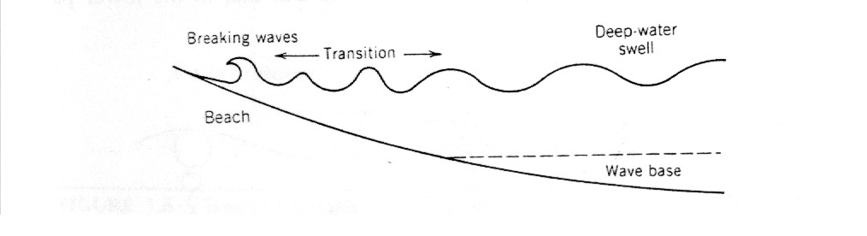

Un flujo oscilatorio en profundidad se puede describir por medio de varios parámetros. El tiempo que se demora en hacer una órbita completa se denomina período de oscilación. El diámetro orbital es la diferencia que hay entre las posiciones extremas dentro de la órbita. La velocidad de flujo dentro de la órbita completa es lo que se denomina velocidad orbital, y está dada por la relación entre la circunferencia de la orbita y el período.

Velocidad orbital = circunferencia de la orbita / T = πdo/T; T: periodo

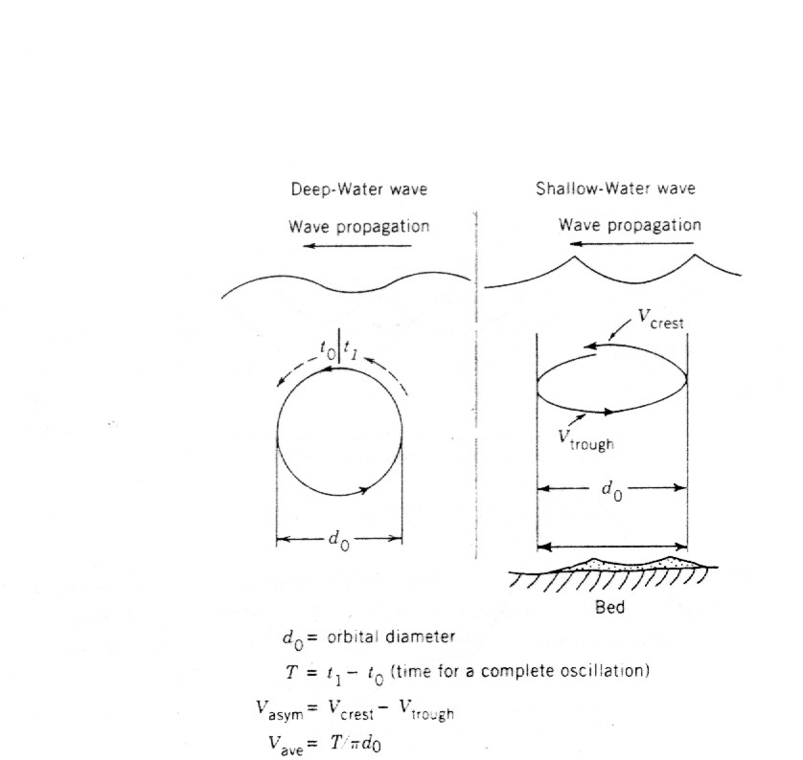

Cuando las olas se mueven dentro de las aguas someras y las órbitas circulares son modificadas, se debe cambiar la terminología. Arriba del lecho el agua se mueve de manera elíptica, el diámetro orbital es el diámetro mayor de la elipse. Sinembargo debido a que la velocidad de la ola no es igual hacia la costa que hacia el mar, la partícula no vuelve hacia su mismo punto, es decir, la elipse no se cierra, se crea entonces una asimetría de velocidad, la cual se define como la diferencia entre la velocidad bajo la cresta y la velocidad bajo el valle (Figura ). El movimiento de propagación de la cresta es hacia la costa, y el del valle es hacia el océano. Se tiene entonces:

Asimetría de velocidad = velocidad de la cresta – velocidad del valle

Estos parámetros del período de oscilación, el diámetro orbital y la velocidad orbital, están determinadas por la altura, la longitud y el período de las olas, así como por la profundidad de las aguas. El periodo está directamente relacionado con la longitud de onda.

La asimetría de la velocidad está controlada principalmente por la asimetría de la onda cuando llega a la costa y rompe. Realmente es un complejo de ondas que tienen diferentes velocidades.

En general cuando las olas se encuentran a profundidades grandes las partículas siguen una trayectoria circular y por tanto la asimetría de velocidad es mínima (Figura ). En éste caso la velocidad de cresta es más o menos igual a la velocidad del valle, no hay asimetría.

A medida que nos acercamos a la costa, la órbita se hace más elíptica y se desarrolla la asimetría de velocidad donde la velocidad de la cresta es mayor a la velocidad del valle.

Estos diferentes tipos de flujos afectan el fondo del mar de diferentes formas, lo que lleva a una producción de formas muy diversas y características para cada uno de estos tipos de flujo (ripples, dunas, etc.)

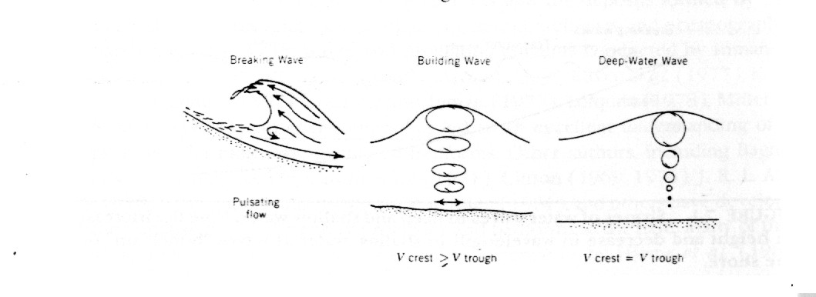

2.3.2. Corriente generadas por mareas

Las corrientes mareales se forman por flujos oscilantes con períodos significativamente más grandes que aquellos asociados con las olas, la asimetría de velocidad de las corrientes mareales es a menudo extremadamente alta. Esta asimetría de largo término proviene del cambio periódico en el nivel del mar causado por la atracción gravitacional de la Luna y el Sol sobre la Tierra, en particular sobre los océanos. Los efectos gravitacionales de la Luna son aproximadamente dos veces mayor que los del Sol, así que las posiciones relativas de la Luna y el Sol causan variaciones las alturas de las “protuberancias” mareales globales (Figura ).

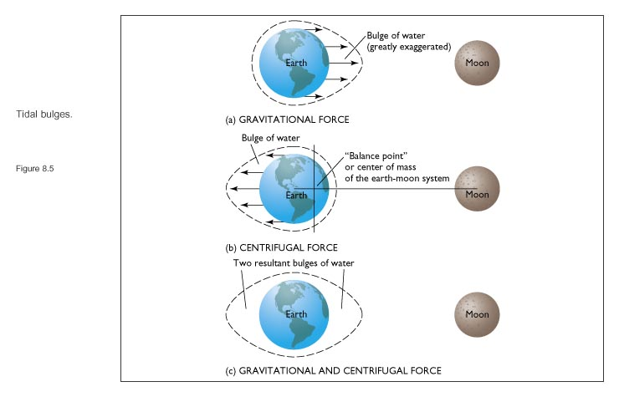

En océanos abiertos estas protuberancias son del orden de 50 cm de altura y debido a que la Tierra rota debajo de éstas protuberancias es de esperar que se encuentren dos mareas altas y dos mareas bajas de la misma altura cada día (Figura ). En éste caso se habla de mareas semidiurnas. Este equilibrio es modificado por otros aspectos tales como la inclinación de la Tierra, el tamaño y la forma de los océanos, la forma de las costas donde la marea se observe y la longitud extremadamente grande de las ondas mareales.

En costas abiertas y con mares altamente restringidos (Mediterráneo) las mareas están entre 2-4 m. En Colombia se tienen dos costas diferentes, en el Atlántico la acción de las mareas es prácticamente insignificante, se dice que es una costa “micromareal”. En la costa Pacífica la acción de las mareas es notoria presentando diferencias de altura, en algunas ocasiones superior a los dos metros, se considera una costa “mesomareal”.

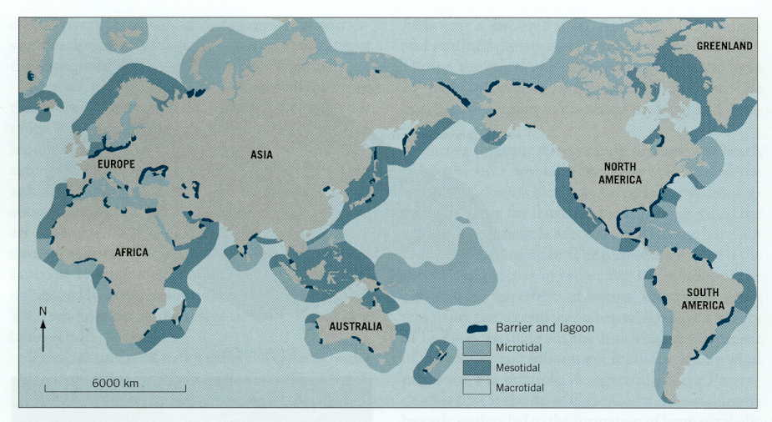

Las diferentes profundidades y tamaños de las cuencas oceánicas producen grandes variaciones con respecto a las mareas semidiurnas. Algunas costas tienen mareas diurnas, es decir, sólo tienen una marea alta y marea baja por día. Estos complejos cambios en el nivel del mar producen una serie de estructuras sedimentarias características. Al menos una o dos veces al día los estuarios están cubiertos o no por las mareas formando de esta manera un ciclo mareal completo. Dicho de otra manera cuando la marea sube se producen estructuras que indican un flujo unidireccional hacia el continente (costa) y cuando la marea baja se originan estructuras sedimentarias propias de un flujo unidireccional hacia el océano. Se generan entonces un juego o sets de laminaciones que indican sentidos contrarios, los cuales se producen a lo largo de todo el año con modificaciones leves según sean las magnitudes de las mareas. Estas alcanzan sus máximos en los períodos de Luna llena o Luna nueva y sus mínimos en las fases del cuarto creciente y cuarto menguante.

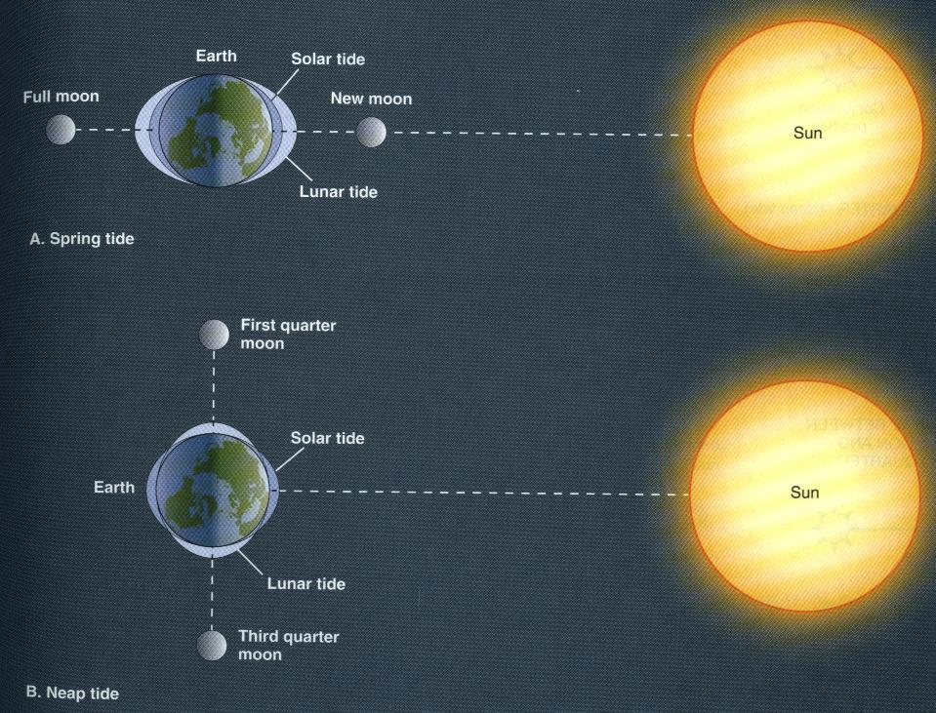

Una explicación general sobre las mareas se encuentra en el siguiente enlace;

<https://www.youtube.com/watch?v=aW78na9csRU>

3. PROCESOS QUÍMICOS.

Son procesos de gran importancia ya que muchos sedimentos se originan casi exclusivamente a partir de estos procesos y en otros casos aparecen asociados con procesos físicos y biológicos; de igual manera son de capital importancia en el estudio de la diagénesis. A continuación se hace un breve resumen.

Los iones y las moléculas que se producen durante la meteorización bien sea reaccionan para producir compuestos menos solubles que permanecen en el suelo o bien se incorporan en soluciones en aguas superficiales o subterráneas. La migración de estas soluciones acuosas resulta en un transporte de carga disuelta. Cuando ellas migran, particularmente cuando lo hacen como agua subterránea, las soluciones se pueden concentrar, diluir o alterar en su aspecto químico debido a la reacción con las rocas a través de las cuales pasan. Otra posibilidad es que se mezclen con otras aguas, cambiando su carácter físico-químico. Si reaccionan con rocas o sedimentos se producen cambios diagenéticos. La precipitación de constituyentes químicos durante la diagénesis corresponde a una forma de sedimentación química. Las aguas con carga disuelta que llegan a los mares o lagos, se mezclan con las aguas de éstos, aportando su carga química por medio de i) reacciones diagenéticas agua-sedimento ii) precipitación inorgánica o iii) precipitación bioquímica.

Entre los principales factores que controlan la precipitación- bien sea que se presente durante la diagénesis en el subsuelo, en la interfase sedimento-agua o como un precipitación inorgánica directa- están el Eh y el pH. El Eh o potencial redox indica la capacidad de una solución de producir oxidación (valores positivos) o reducción (valores negativos). El pH indica si hay condiciones básicas (mayores a 7) o ácidas (menores a 7).

El diagrama Eh-pH de Krumbein y Garrels (1956) suministra una base semicuantitativa para comprender la depositación de sedimentos químicos a partir de las soluciones acuosas que se presentan en varios ambientes sedimentarios. Bajo condiciones básicas oxidantes, los óxidos e hidratos de hierro tales como hematita y goethita precipitan, de igual manera lo hacen los óxidos de manganeso. Bajo condiciones básicas reductoras, minerales tales como apatito, siderita y pirita precipitarán. La pirita es la principal fase estable bajo condiciones ácidas, reductoras. Calcita, dolomita yeso y anhidrita precipitan a partir de soluciones con un pH superior a 7.8. La precipitación inducida biológicamente, la presencia de CO2 y otros factores pueden alterar de alguna manera los campos mostrados en la figura, sin embargo estos campos dan un marco general para comprender la sedimentación química.

